PQRDS – 0837

Armenia, 05 de Abril de 2018

Señora

**MERY STELLA SANCHEZ**

**CALLE 5N # 20 - 00 BL 4 APTO 203**

Tel.: 3113147306

Armenia, Quindío

**Ref.**: Respuesta Petición Rad. No. 551

Cordial Saludo,

En respuesta a la solicitud radicada el 20 de Marzo de 2018 bajo el radicado N°2018RE1367, en la que manifiesta inconformidad por el cobro de la suspensión y reconexión del servicio prestado ya que manifiesta que no se realizó la suspensión del servicio; De manera comedida nos permitimos informarle que *el Contrato de Condiciones Uniformes de acueducto y alcantarillado de Empresas Públicas de Armenia E.S.P. En su Capítulo IV clausula 29 Numeral 3º Literal a) establece lo siguiente:*

*(…) 3.* ***Suspensión por incumplimiento:*** *la suspensión del servicio por incumplimiento del contrato, imputable al suscriptor y/o usuario, tiene lugar en los siguientes eventos:* ***a) No pagar antes de la fecha señalada en la factura para la suspensión del servicio, sin que esta exceda en todo caso de tres (3) periodos de facturación.***

Que la Ley 142 de 1994 en su **Artículo 140**. *Modificado por el art. 19 de la Ley 689 de 2001. Reza lo siguiente. Suspensión por incumplimiento. El incumplimiento del contrato por parte del suscriptor o usuario da lugar a la suspensión del servicio en los eventos señalados en las condiciones uniformes del contrato de servicios y en todo caso en los siguientes:*

*La falta de pago por el término que fije la entidad prestadora, sin exceder en todo caso de tres períodos de facturación, y el fraude a las conexiones, acometidas, medidores o líneas.*

*Es causal también de suspensión, la alteración inconsulta y unilateral por parte del usuario o suscriptor de las condiciones contractuales de prestación del servicio.*

*Durante la suspensión, ninguna de las partes puede tomar medidas que hagan imposible el cumplimiento de las obligaciones recíprocas tan pronto termine la causal de suspensión.*

Que la Ley 142 de 1994 en su **Artículo****141**. Establece: *Incumplimiento, terminación y corte del servicio. El incumplimiento del contrato por un período de varios meses, o en forma repetida, o en materias que afecten gravemente a la empresa o a terceros, permite a la empresa tener por resuelto el contrato y proceder al corte del servicio. En las condiciones uniformes se precisarán las causales de incumplimiento que dan lugar a tener por resuelto el contrato.*

*Se presume que el atraso en el pago de tres facturas de servicios y la reincidencia en una causal de suspensión dentro de un período de dos años, es materia que afecta gravemente a la empresa, que permite resolver el contrato y proceder al corte del servicio.*

Que en el sistema de la entidad se reporta la ejecución de la suspensión del servicio el día 19/02/2018 a las 10:06AM.

Que posteriormente existe una orden de Reconexión del servicio el día 20/02/2018 a las 12:20PM por pago de la obligación. Y existe orden de reconexión del06/04/2017 por pago de la obligación.

Que para el caso en concreto el pago fue realizado el día 19/02/2018 a la 01:11PM.

Que se procedió a revisar el software de la entidad y se corrobora que se realizó la suspensión con cierre de llave de paso, de conformidad con el siguiente pantallazo: 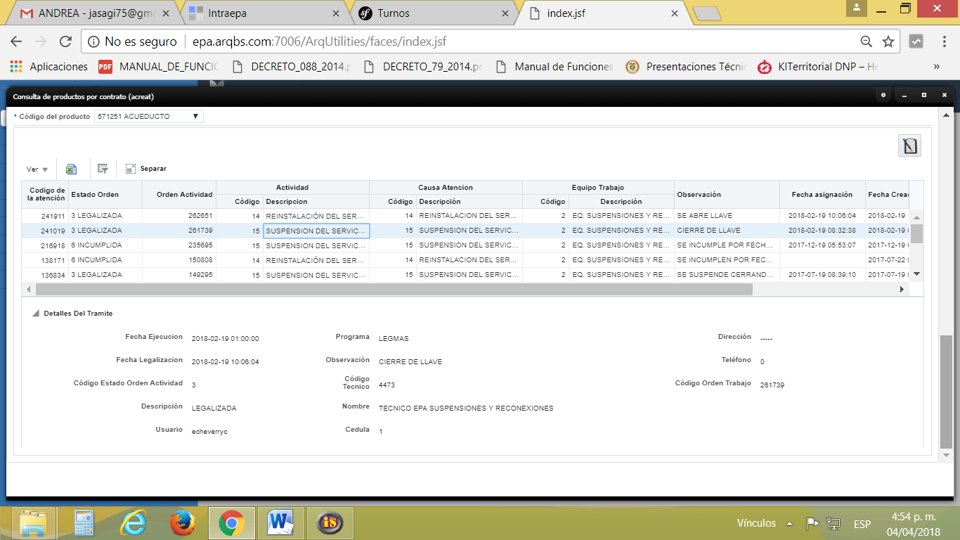

Que por lo anterior no procede descuento alguno respecto los valores por concepto de suspensión y reconexión del servicio los cuales fueron ejecutados en debida forma y debe de tener en cuenta que la factura tiene unas fechas establecidas para pago oportuno e igualmente una fecha de suspensión a partir de…, las cuales debe de tener en cuenta para futuros pagos.

Que de conformidad con el cambio de nombre se corroboró en el VUR la titularidad de la propiedad y se encuentra viable el cambio de nombre por el siguiente MERY STELLA SANCHEZ DE LOAIZA, el cual verá reflejado en la siguiente facturación.

Que en los anteriores términos se entiende tramitada su petición.

Frente a la presente resolución, proceden los recursos de reposición y en subsidio el de apelación que deberá interponerse dentro de los cinco (5) días siguientes a la notificación ante el Jefe de la Oficina de Peticiones Quejas y Reclamos de Empresas Públicas de Armenia E.S.P. advirtiendo al usuario que para recurrir deberán acreditar el pago de las sumas que no han sido objeto de reclamación de conformidad con el artículo 155 inciso 2, o del promedio del consumo de los últimos cinco períodos Ley 142 de 1994, concepto DJ-0501 EPA E.S.P.

Cordialmente,

**HUMBERTO JAVIER SALAZAR GIRALDO**

**Profesional Especializado**

**Dirección Comercial**

***NOTIFICACIÓN PERSONAL***

Hoy ____________________________, siendo las _____________________ se hizo presente ante este despacho el Señora (a) _________________________________________ identificado(a) con cedula de ciudadanía No. _________________de _______________, con el fin de notificarse personalmente del oficio PQRDS No. ________________________ De 2018. Frente a la cual proceden los recursos de reposición y en subsidio el de apelación que deberá interponerse dentro de los cinco (5) días siguientes a la presente notificación ante el Jefe de la Oficina de Peticiones Quejas y Reclamos de Empresas Públicas de Armenia E.S.P. advirtiendo al usuario que para recurrir deberán acreditar el pago de las sumas que no han sido objeto de reclamación de conformidad con el artículo 155 inciso 2, o del promedio del consumo de los últimos cinco períodos Ley 142 de 1994, concepto DJ-0501 EPA E.S.P.

___________________________________

Notificado (a).

___________________________________

Notificador (a).

Citación de Notificación Personal No. 0838 de 05/04/2018

Armenia, 05 de Abril de 2018

Señora

**MERY STELLA SANCHEZ**

**CALLE 5N # 20 - 00 BL 4 APTO 203**

Tel.: 3113147306

Armenia, Quindío

**ASUNTO: *ASUNTO:*** *Citación de**Notificación personal oficio* ***PQRDS – 0837.***

De manera comedida me permito informarle que debe acercarse a las oficinas de la Dirección Comercial de Empresas Públicas de Armenia ESP, ubicadas en el **PISO 3 C.C DEL CAFÉ CR 18 CL 17**, a fin de notificarse personalmente del Oficio PQRDS 0837 ***“POR MEDIO DE LA CUAL SE RESUELVE UNA PETICIÓN MATRÍCULA N° 57125****.*

Si transcurridos cinco (5) días hábiles contados a partir del día siguiente del envío de la citación usted no ha comparecido, se procederá a la notificación por aviso, enviándose a la dirección de notificación, la cual quedará surtida al finalizar el día siguiente al de la entrega del mismo en el lugar destino, conforme lo dispone el artículo 69 de Código de Procedimiento Administrativo y de lo Contencioso Administrativo.

Se advierte que debe acreditar la calidad en que actúa.

Atentamente,

**HUMBERTO JAVIER SALAZAR GIRALDO**

**Profesional Especializado**

**Dirección Comercial**

Elaboro y proyecto: José Ferney Landázuri